**Requerimento Nº 1712/2022**

**Súmula:** Requeiro ao Executivo, junto ao órgão competente, informações se há estudos para a implantação de atendimento de Assistente Social no Velório Municipal em horário comercial.

**REQUEIRO** à Mesa, após ouvido o Douto Plenário, nos termos do Art. 192-C do Regimento Interno, para que seja solicitado ao Senhor Prefeito Igor Soares Ebert, junto ao órgão competente, informações se há estudos para a implantação de atendimento de Assistente Social no Velório Municipal em horário comercial.

***JUSTIFICATIVA:***

***Senhor Presidente,***

***Senhores Vereadores,***

***Senhoras Vereadoras,***

Trata-se de uma solicitação desta legisladora, que por diversas vezes presenciou o desespero de familiares ao se depararem com o corpo do ente querido na urna e não terem um profissional capacitado para auxiliá-los num momento tão doloroso.

Este apoio emocional oferecido pela Assistente Social é de suma importância para que os familiares passem por este período de despedida do familiar, fortalecidos e instruídos quanto aos procedimentos a serem tomados.

O Velório Municipal oferece todos os atendimentos necessários à população, e o serviço social completaria o atendimento oferecido aos munícipes, que só fazem uso destes serviços no momento mais doloroso da vida.

Diante do exposto, peço aos nobres pares que votem favorável, para que possamos assim oferecer estes relevantes atendimentos aos nossos munícipes.

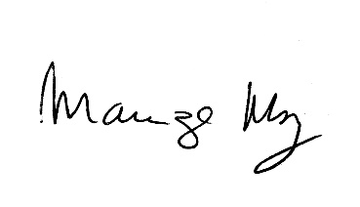 Sala das Sessões Bemvindo Moreira Nery, 14 de julho de 2022.

**_______________________________**

**MARIZA MARTINS BORGES**

Vereadora - PODEMOS